**Лекція 7. СУКУПНЕ ПЛАНУВАННЯ ВИРОБНИЦТВА. СКЛАДАННЯ**

**ОБ’ЄМНО-КАЛЕНДАРНОГО ПЛАНУ**

.

**7.1. Формулювання варіантів сукупного плану**

Формулювання варіантів сукупного плану. У цьому розділі, виходячи з прогнозу попиту (табл. З та 5) і заданих показників за обраним варіантом, необхідно:

1. визначити виробничу потребу за кожним місяцем планового горизонту (табл. 7);
2. сформулювати три варіанти планів на основі чистих стратегій сукупного планування та запропонувати четвертий варіант плану, який складено за змішаною стратегією. Навести пояснення кожного з чотирьох варіантів планів.

*Таблиця 7* Виробничі програми

|  |  |  |  |  |  |  |
| --- | --- | --- | --- | --- | --- | --- |
| Показник | Січень | Лю­тий | Березень | Квітень | Травень | Чер­вень |
| Запас на початок місяця | 120 | 62 | 84 | 114 | 133 | 125 |
| Незалежний попит | 246 | 335 | 455 | 532 | 500 | 600 |
| Резервний запас (незалежний попит **х** відсоток резервного запасу) | 62 | 84 | 114 | 133 | 125 | 150 |
| Виробнича програма (незалежний попит + резервний запас - запас на початок місяця) | 188 | 357 | 485 | 551 | 492 | 625 |
| Запас на кінець місяця (запас на початок місяця + виробнича програма - незалежний попит) | 62 | 84 | 114 | 133 | 125 | 150 |

Сукупне планування далі наведено тільки для виробу *А* на всі шість місяців планового горизонту.

Розглянемо порівняльну методику сукупного планування (метод проб і помилок) на наступні шість місяців з додаванням таких показників (табл. 7) до розглянутого прикладу.

Перед складанням планів потрібно розрахувати чисті місячні обсяги виробництва продукції, які визначать місячні виробничі програми (табл. 8). Для цього, виходячи з прогнозу незалежного попиту, спочатку необхідно розрахувати резервні запаси. Створення резервних запасів потрібне для зменшення ймовірності невиконання замовлень випадкових споживачів, оскільки на початок місяця інформація про їх попит не завжди вичерпна. Резервний запас розраховують за відсотком до прогнозованого попиту (у цьому прикладі - 25 %), який встановлює підприємство за статистичними даними. Надалі розраховують місячні виробничі програми виходячи з незалежного попиту, резервного запасу і запасу на початок місяця. Оскільки в нашому прикладі запас готової продукції на початок першого місяця (січня) становить 120 од., то виробнича програма на січень буде: 246 + (246 х 25 %) - 120 ~ 188 од. І, нарешті, визначають запас на кінець поточного місяця, який водночас є запасом на початок наступного місяця (табл. 8). Слід зазначити, що в даному прикладі в процесі планування резервні запаси ніколи не використовуються, тому запас на кінець місяця завжди дорівнює резервному запасу поточного місяця.

*Таблиця 8* Вихідні дані для прикладу сукупного планування

|  |  |  |  |  |  |  |  |  |
| --- | --- | --- | --- | --- | --- | --- | --- | --- |
| Показник | Місяці | | | | | | | |
|  | Січень | Лю­тий | Бере­зень | Квітень | Травень | | Червень | Загалом |
| Незалежний попит (табл. 3, 5) | 246 | 335 | 455 | 523 | | 500 | 600 | 2668 |
| Місячна кількість робочих днів | 22 | 19 | 21 | 21 | | 22 | 20 | 125 |
| Місячні витрати на зберіган­ня одиниці продукції | 1,5 грн/од. продукції за місяць | | | | | | | |
| Місячні втрати, зумовлені дефіцитом одиниці продукції | 5 грн/од. продукції за місяць | | | | | | | |
| Вартість одиниці продукції, виготовленої за субпідрядом | 20 грн/од. продукції | | | | | | | |
| Витрати на найм і навчання одного робітника | 200 гри на одного робітника | | | | | | | |
| Витрати на звільнення одно­го робітника | 250 грн на одного робітника | | | | | | | |
| Трудомісткість одиниці продукції | 1 1 нормо-год/од. продукції | | | | | | | |
| Погодинна тарифна ставка (в основний робочий час) | 4,00 грн/од. | | | | | | | |
| Погодинна тарифна ставка з надбавкою за наднормову працю | 6,00 грн/год | | | | | | | |
| Запас на початок першого (стартового) місяця (січня) | 120 од. | | | | | | | |
| Резервний запас | 25 % місячного попиту | | | | | | | |

Надалі необхідно сформулювати альтернативні виробничі плани. Для цього прикладу оберемо такі варіанти сукупного плану:

**План 1** (чиста стратегія). Обсяги виробництва відслідковують місячні виробничі програми, що досягається винятково *варіацією чисельності робітників*, повністю зайнятих тільки в основний робочий час восьмигодинного робочого дня. Реалізація такої стратегії передбачає щомісячне додаткове наймання або звільнення робітників, що можливо тільки за погодженням з профспілковою організацією.

**План** 2 (чиста стратегія). Незмінний темп виробництва відповідає такому, який забезпечує виконання виробничої програми планового горизонту (тобто за 6 місяців). Змінний обсяг запасу готової продукції, можливий дефіцит запасу. *Чисельність робітників*, що зайняті тільки в основний робочий час, *фіксована* і визначається виходячи з середньої потреби в робітниках, яка забезпечує виконання виробничої програми планового горизонту, тобто:

фіксована планова чисельність робітників = (виробнича програма

планового горизонту х трудомісткість одиниці продукції)/(загальна

кількість робочих днів планового горизонту х 8 робочих годин на день).

Для прикладу, який тут розглядається, це становитиме:

фіксована планова чисельність робітників = = [(188 + 357 + 485 + 551 + + 492 + 625) х 11]/(125 х 8) = 29,678 = 30 працівників.

Слід зазначити, що для задоволення очікуваного попиту в цьому варіанті плану використовують місячні резервні запаси .

**План 3** (чиста стратегія). Плановий темп виробництва відповідає мінімальній місячній виробничій програмі протягом планового горизонту за фіксованої чисельності працівників, зайнятих в основний робочий час восьмигодинного робочого дня. У разі перевищення попиту понад мінімальну місячну виробничу програму використовують субпідряд. Чисельність працівників визначають, виходячи з мінімальної місячної виробничої програми таким чином:

фіксована планова мінімально необхідна чисельність робітників = (найменша місячна виробнича програма х трудомісткість

одиниці продукції)/(місячна кількість робочих днів відповідного місяця х 8 робочих годин за день).

У прикладі, який тут розглядається, мінімальна місячна виробнича програма припадає на січень і чисельність робітників становитиме:

фіксована планова мінімально потрібна чисельність робітників =

= [188 (січень) х 11]/(22 х 8) = 11,75 = 12 працівників.

**7.2. Розрахунки витрат за варіантами сукупного плану**

***Таблиця 9*** Розрахунок витрат за першим варіантом сукупного виробничого плану: обсяг виробництва відслідковує незалежний попит варіацією чисельності робітників

|  |  |  |  |  |  |  |  |
| --- | --- | --- | --- | --- | --- | --- | --- |
| Показник | Січень | Лютий | Березень | Квітень | Травень | Червень | Усього |
| 1 | 2 | 3 | 4 | 5 | 6 | 7 | 8 |
| Виробнича програма (з табл. 8) | 188 | 357 | 485 | 551 | 492 | 625 |  |
| Трудомісткість виробничої  програми (виробнича програма х трудомісткість  одиниці продукції) | 2068 | 3927 | 5335 | 6061 | 5412 | 6875 |  |
| Місячна кількість робочих днів | 22 | 19 | 21 | 21 | 22 | 20 |  |
| Місячний фонд робочого  часу одного робітника (міся­чна кількість робочих днів х  х 8 робочих годин за день) | 176 | 152 | 168 | 168 | 176 | 160 |  |
| Планова чисельність робітники) (трудомісткість виробничої програми/місячний  фонд робочого часу одного робітника) | 11,78 ≈12 | 26 | 32 | 36 | 31 | 43 |  |
| Додаткове наймання працівників (кількість робітників у першому місяці має дорівнювати потрібній чисельності в першому місяці,  тобто -12) | 0 | 14 | 6 | 4 | 0 | 12 |  |
| Витрати на найом (додаткове наймання х витрати на наймання одного робітника) | 0 | 2800 | 1200 | 800 | 0 | 2400 | 7200 |
| Звільнення робітників | 0 | 0 | 0 | 0 | 5 | 0 |  |
| Витрати на звільнення  (звільнення робітників * витрати на вільнення  одного робітника) | 0 | 0 | 0 | 0 | 1250 | 0 | 1250 |
| Планове виробництво продукції (потрібна чисельність робітників * місячний фонд робочого часу одного робітника/трудомісткість  одиниці продукції) | 192 | 359 | 489 | 550 | 496 | 625 |  |

|  |  |  |  |  |  |  |  |  |
| --- | --- | --- | --- | --- | --- | --- | --- | --- |
| Надлишок виготовленої  продукції (планове виробництво продукції - виробнича програма, якщо ця різниця додатна) | 4 | 2 | 4 | 0 | 4 | 0 |  | |
| Нестача виготовлення продукції (виробнича програма - планове виробництво  продукції, якщо ця різниця від'ємна) | 0 | 0 | 0 | 1 | 0 | 0 |  | |
| Дефіцит готової продукції  (виробнича програма  планове виробництво продукції - надлишок продукції, виготовленої в попередні місяці, якщо ця різниця додатна) | 0 | 0 | 0 | 0 | 0 | 0 |  | | |
| Місячні втрати, зумовлені дефіцитом продукції (місячні втрати, зумовлені дефіцитом одиниці продукції х  х дефіцит готової продукції) | 0 | 0 | 0 | 0 | 0 | 0 | 0,00 | | |
| Кількість продукції, яка  зберігається (сума залишків продукції у попередніх місяцях - нестача виготовленої продукції, якщо ця різниця додатна) | 0 | 4 | 6 | 9 | 9 | 13 |  | | |
| Вартість зберігання надлишку продукції (місячні витрати на зберігання одиниці продукції х кількість  продукції, яка зберігається) | 0 | 6 | 9 | 13,50 | 13,50 | 19,50 | 61,50 | | |
| Місячний фонд робочого часу (місячний фонд робочого часу одного робітника  х планова чисельність робітників) | 2112 | 3952 | 5376 | 6048 | 5456 | 6880 |  | | |
| Пряма оплата праці (місячний фонд робочого часу х х погодинна тарифна ставка) | 8448 | 15808 | 21504 | 24192 | 21824 | 27520 | 119296 | | |
| Загальні витрати, грн | | | | | | | 127807,50 |

***Таблиця 10* Розрахунок витрат за другим варіантом сукупного виробничого плану: фіксована планова чисельність робітників (30), варіація запасами готової продукції**

|  |  |  |  |  |  |  |  |
| --- | --- | --- | --- | --- | --- | --- | --- |
| Показник | Сі­чень | Лю­тий | Бере­зень | Кві­тень | Травень | Червень | Усього |
| Запас на початок місяця | 120 | 354 | 434 | 437 | 363 | 343 |  |
| Місячний фонд робочого часу одного робітника (міся­чна кількість робочих днів х 8 робочих годин на день) | 176 | 152 | 168 | 168 | 176 | 160 |  |
| Місячний фонд робочого часу (місячний фонд робочо­го часу одного робітника х фіксована чисельність ро­бітників) | 5280 | 4560 | 5040 | 5040 | 5280 | 4800 |  |
| Планове виробництво про­дукції (місячний фонд ро­бочого часу/трудомісткість одиниці продукції) | 480 | 415 | 458 | 458 | 480 | 436 |  |
| Незалежний попит (табл. 7) | 246 | 335 | 455 | 532 | 500 | 600 |  |
| Запас на кінець місяця (за­пас на початок місяця + планове виробництво про­дукції - незалежний попит) | 354 | 434 | 437 | 363 | 343 | 179 |  |
| Дефіцит готової продукції (запас на кінець місяця, якщо він від'ємний х місяч­ні втрати, зумовлені дефі­цитом одиниці продукції) | 0 | 0 | 0 | 0 | 0 | 0 |  |
| Місячні втрати, зумовлені дефіцитом продукції (міся­чні втрати, зумовлені дефі­цитом одиниці продукції х дефіцит готової продукції) | 0 | 0 | 0 | 0 | 0 | 0 | 0 |
| Резервний запас (з табл. 8) | 62 | 84 | 114 | 133 | 125 | 150 |  |
| Надлишок виготовленої продукції (запас на кінець місяця - резервний запас, якщо ця різниця додатна) | 292 | 350 | 323 | 230 | 218 | 29 |  |
| Вартість зберігання над­лишку продукції (місячні витрати на зберігання оди­ниці продукції х надлишок виготовленої продукції) | 438 | 524,32 | 484,09 | 344,86 | 326,86 | 43,91 | 2162,04 |
| Пряма оплата праці (місяч­ний фонд робочого часу х х погодинна тарифна ставка) | 21120 | 18240 | 20160 | 20160 | 21120 | 19200 | 120000 |
| Загальні витрати, гри | | | | | | | 122162,04 |

***Таблиця 11* Розрахунок витрат за третім варіантом сукупного плану: фіксована мінімально необхідна чисельність робітників (12) та субпідряд**

|  |  |  |  |  |  |  |  |
| --- | --- | --- | --- | --- | --- | --- | --- |
| Показники | Січень | Лютий | Березень | Квітень | Травень | Червень | Усього |
| Виробнича програма (з  табл. 8) | 188 | 357 | 485 | 551 | 492 | 625 |  |
| Місячний фонд робочого  часу одного робітника  (місячна кількість робочих  днів х 8 робочих годин на  день) | 176 | 152 | 168 | 168 | 176 | 160 |  |
| Місячний фонд робочого часу (місячний фонд робочого часу одного робітника х фіксована мінімально потрібна  чисельність робітників) | 2112 | 1824 | 2016 | 2016 | 2112 | 1920 |  |
| Планове виробництво продукції (місячний фонд ро­бочого часу / трудомісткість  одиниці продукції) | 192 | 166 | 183 | 183 | 192 | 175 |  |
| Надлишок виготовленої  продукції (планове виробництво продукції - виробнича програма, якщо ця різниця додатна) | 4 | 0 | 0 | 0 | 0 | 0 |  |
| Субпідрядне виробництво  продукції [(виробнича програма - планове виробництво продукції, якщо ця різниця додатна) - надлишок виготовленої продукції у попередньому місяці] | 0 | 187 | 302 | 368 | 300 | 450 | - |
| Вартість продукції, виготовленої за субпідрядом  (субпідрядне виробництво продукції х вартість одиниці продукції, виготовленої за субпідрядом) | 0 | 3740 | 6040 | 7360 | 6000 | 9000 | 32140 |
| Пряма оплата праці (місячний фонд робочого часу х погодинна тарифна ставка) | 8448 | 7296 | 8064 | 8064 | 8448 | 7680 | 48000 |
| Загальні витрати, грн | | | | | | | 80140 |

**7.3. Вибір оптимальної стратегії сукупного планування**

Для цього потрібно виконати такі дії провести порівняння варіантів сукупного плану та вибрати оптимальну стратегію сукупного планування. Нижче наведено підсумкову порівняльну таблиці (табл.. 12). . Для наведеного прикладу відповідно до табл. 12 можна дійти висновку, що найменші витрати забезпечує третій варіант плану.

Таблиця 12 Порівняння варіантів планів

|  |  |  |  |  |
| --- | --- | --- | --- | --- |
| Стаття витрат | План 1:  Обсяг виробництва  відслідковує  незалежний  попит варіацією  чисельності  робітників | План 2:  Фіксована  чисельність  робітників  (30),  варіація  запасами  готової продукції | План З:  Фіксована мінімально  необхідна чисельність  робітників (12) та субпідряд | План 4:  Запропонувати свій варіант |
| Витрати на найом робітників | 7200.00 | 0 | 0 |  |
| Витрати на звільнення робітників | 1 250,00 | 0 | 0 |  |
| Вартість зберігання надлишку продукції | 61,50 | 2 162,04 | 0 |  |
| Місячні втрати від дефіциту продукції | 0 | 0 | 0 |  |
| Вартість продукції, виготовленої за субпідрядом | 0 | 0 | 32 140,00 |  |
| Оплата наднормової роботи | 0 | 0 | 0 |  |
| Пряма оплата праці | 119 296,00 | 120 000,00 | 48 000,00 |  |
| Загальні витрати | 127 807,50 | 122 162,04 | 80 140,00 |  |

Провести аналіз витрат в табл. 12 і запропонувати четверту стратегію, яка спроможна зменшити загальні витрати. Обґрунтувати зменшення витрат за четвертою стратегією відносно чотирьох попередніх переконливим кількісним доказом або новим детальним розрахунком всіх витрат.

Графічне порівняння варіантів сукупних планів. Треба побудувати графіки планового виробництва для кожного варіанта сукупного плану за весь горизонт планування. Для прикладу, який тут розглядається, такі графіки для трьох варіантів сукупного плану подано на рис. 5. Виконати аналіз графіків і в тексті навести відповідні висновки.

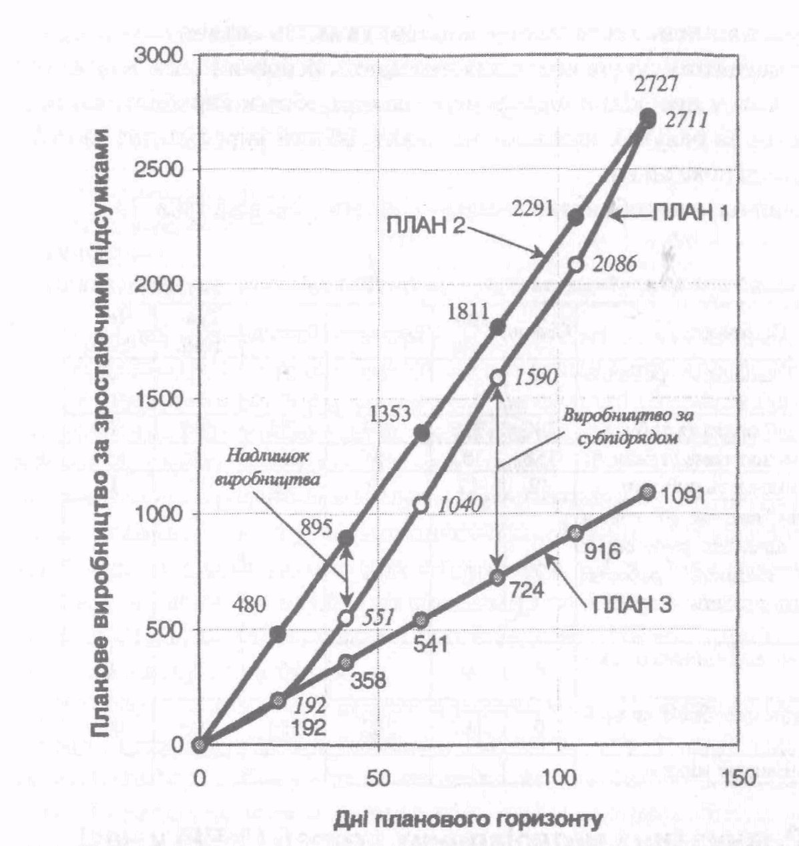

Рис. 5. Планові обсяги виробництва за зростаючим підсумком за варіантами сукупного плану

Такі графіки слід побудувати в MS Excel, причому в "Майстрі діаграм" обрати тип графіка "Крапкова". Для побудови графіка необхідно скласти ок­рему таблицю даних у такому вигляді:

|  |  |  |  |  |  |  |
| --- | --- | --- | --- | --- | --- | --- |
| Показник | Січень | Лютий | Березень | Квітень | Травень | Червень |
| Місячна кількість робочих днів | 22 | 19 | 21 | 21 | 22 | 20 |
| Робочі дні за зростаючим підсумком | 22 | 41 | 62 | 83 | 105 | 125 |
| Планове виробництво за зростаю­чим підсумком за планом 1 | 192 | 551 | 1040 | 1590 | 2086 | 2711 |
| Планове виробництво за зростаю­чим підсумком за планом 2 | 480 | 895 | 1353 | 1811 | 2291 | 2727 |
| Планове виробництво за зростаю­чим підсумком за планом 3 | 192 | 358 | 541 | 724 | 916 | 1091 |
| Планове виробництво за зростаю­чим підсумком за планом 4 |  |  |  |  |  |  |

**7.4. Формування основного плану виробництва *(МРS)***

За обраним у процесі порівняння варіантом сукупного плану складають основний план виробництва (МРS). У ньому необхідно відобразити планові обсяги виробництва, обсяги виробництва за рахунок наднормових робіт, обсяги виробництва за субпідрядом та інші показники.

Основний план виробництва належить подати у вигляді табл. 13.

Таблиця 1З **Основний плав виробництва (тут — за третім варіантом сукупного плану)**

|  |  |  |  |  |  |  |  |
| --- | --- | --- | --- | --- | --- | --- | --- |
| Показних | Січень | Лю­тий | Березень | Квітень | Травень | Червень | Усьо­го |
| Місячна кількість робочих днів | 22 | 19 | 21 | 21 | 22 | 20 | 125 |
| Незалежний попит (з табл. 8) | 246 | 335 | 455 | 532 | 500 | 600 | 2668 |
| Виробнича програма (з табл. 8) | 188 | 357 | 485 | 551 | 492 | 625 | 2698 |
| Планова кількість робочих | 12 | 12 | 12 | 12 | 12 | 12 | 12 |
| План виробництва [(8 год. * планова кількість робочих * місячна кількість робочих днів) / (трудомісткість продукції)] | 192 | 166 | 183 | 183 | 192 | 175 | 1091 |
| Надурочне виробництво про­дукції | 0 | 0 | 0 | 0 | 0 | 0 |  |
| Субпідрядне виробництво про­дукції | 0 | 187 | 302 | 368 | 300 | 450 | 1607 |
| Запас на початок місяця | 120 | 62 | 84 | 114 | 133 | 125 |  |